承德二中2017--2018学年第一次月考
高二地理试题
一单项选择题
1．有关新加坡、马来西亚、泰国的描述不正确的是( )
A．马来西亚可见成片的油棕园 B．泰国可见成群的大象
C．新加坡多对流雨 D．新加坡海峡波浪滔天
云南省已经成为我国最大出口型反季节蔬菜生产基地，其产品因类型丰富而远销新加坡及港、澳、台等地区。读图，回答2--3题。
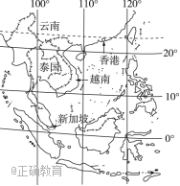
2．云南省蔬菜品种丰富，得益于自然条件的 ( )
A．气温较高 B．地形起伏大 C．降水较丰沛 D．土壤较肥沃
3．每年春节前，新加坡超市蔬菜三分之一来自云南，一半来自泰国和越南。与云南相比，泰国和越南抢占新加坡蔬菜市场的优势是( )
A．劳动力廉价 B．热量充足 C．品种众多 D．运输成本低
读“某区域简图”，回答4--5题。
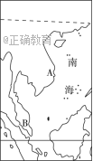
4．全球电子和半导体装配基地更多地转移到亚洲地区，带动了亚洲经济的整体上涨。A国将成为下一个电子产业装配基地的原因中，不正确的是( )
A．该国比中国南部沿海的大多数地区工资水平低得多
B．该国众多的人口及发展中的经济提供了广阔的市场
C．该国政府正积极推动产业升级
D．产业技术水平高
5．下列有关B半岛南部降水的东西差异的分析正确的是( )
A．11月至次年3月赤道低气压带南移，东北季风越过赤道形成西北季风，西海岸多雨
B．8～10月赤道低气压带北移，东北季风越过赤道，西海岸迎西北季风，多雨
C．11月至次年3月赤道低气压带南移，东海岸迎东北季风，多雨
D．8～10月随着赤道低气压带北移，西海岸多雨
某跨国纸业集团计划在下图地区投资办厂。读图回答6--8题。
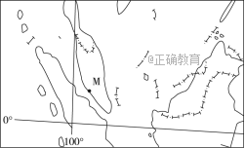
6．有关图中地区地理特点的描述，可信的是( )
A．气旋活动频繁，多大风天气
B．地形以山地高原为主，森林覆盖率高
C．正午太阳高度角小，距海洋近，多阴雨天气
D．旅游资源丰富，多数国家经济结构单一
7．M所在国最主要的出口矿产是 ( )
A．石油 B．锡 C．煤炭 D．铁
8．该纸业集团在此地区进行生产基地选址考虑的主要因素是( )
A．科技发达 B．低廉的劳动力成本 C．气候条件优越 D．水资源丰富
洞里萨湖是东南亚最大的淡水湖，通过洞里萨河同湄公河相连，是湄公河的天然蓄水池。据此回答9--10题。
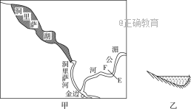
9．关于洞里萨湖和洞里萨河的叙述正确的是 ( )
A．影响洞里萨湖水位变化的主要因素是冰雪融水
B．洞里萨河一年内流向定期发生变化
C．洞里萨湖终年补给洞里萨河
D．洞里萨河是内流河
10．洞里萨湖流域交通便捷，此处通航最佳时间是( )
A．全年 B．1～6月 C。6～10月 D11---次年5月
10．(2017·郑州月考)中新网2016年10月30日电 据新加坡《联合早报》30日报导，泰国又遭遇大水灾，连续降水引发的洪灾已经导致泰国南部八府10人死亡。从气候与地形角度看，泰国洪涝灾害严重的原因有 ( )
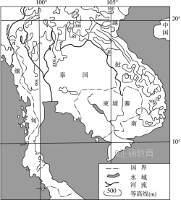
①热带季风气候，降水多且集中 ②热带雨林气候，终年多雨 ③中南部地势低平，积涝成灾 ④北部地势低洼，排水不畅
A．①③ B．②③ C．②④ D．①④
下图为“亚洲某国年降水量分布图”。读图，回答11～13题。
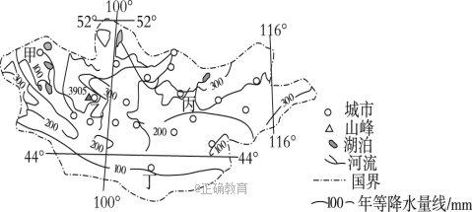
11.据图示信息推断，甲、乙、丙、丁四城市中，人口数量最多的应是 ( )
A．甲城市 B．乙城市
C．丙城市 D．丁城市
12.针对该国面临的突出生态环境问题，应采取的主要防治措施是 ( )
A．调整农作物熟制 B．大面积营造水土保持林
C．广泛建设人工水域 D．实施林草结合的防风固沙工程
13.下列结论的依据，所用图示信息正确的是 ( )
A．河流稀少，有内流河，所以该国为内陆国
B．中、东部城市分布较多，故该国中、东部为平原
C．位于温带地区，导致该国1月平均气温在0℃以下
D．降水稀少且呈带状分布，使该国植被景观东西延伸、南北更替
下图是某大洲自西向东沿30°N的地形剖面示意图。读图，回答14～15题。
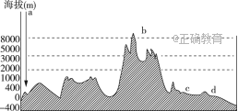
14．下列说法正确的是( )
①运河a处是世界石油运输量最大航线通过处 ②此剖面线穿过了世界第一长河尼罗河 ③此剖面图穿过了世界四个文明古国 ④此剖面图东西两侧地区所受主要外力作用是不同的 ⑤此剖面图东西两侧受大气环流影响，所处温度带不同
A．①③④ B．②④⑤ C．③④⑤ D．②③⑤
15．下列有关b、c、d三地的说法，正确的是 ( )
A．三地都有丰富的太阳能可以开发利用
B．b地气温年、日较差都比c、d两地大
C．三地农作物产量都很高，是因为三地所处纬度都较低，热量条件好
比较下列五个亚洲国家，完成16～18题。
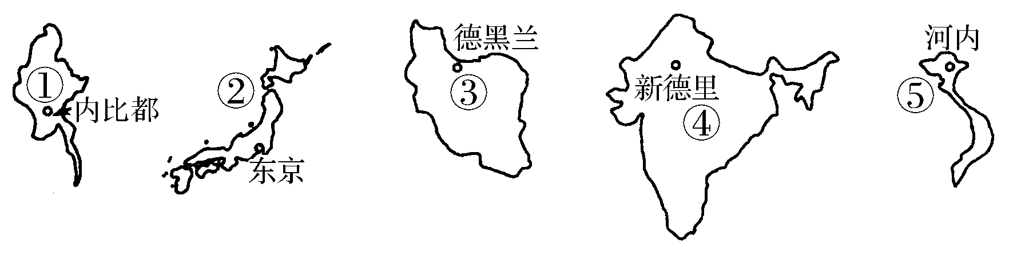
16．五国中位于东南亚的国家是( )
A．①② B．③④ C．①⑤ D．④⑤
17．五国中与我国陆地上相邻的一组国家是( )
A．①②③ B．②④⑤ C．③④⑤ D．①④⑤
18．五国中人口最多的国家是( )
A．② B．③ C．④ D．⑤
读亚洲地形图，完成19～20题。
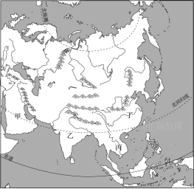
19．亚洲地势特点中间高，四周低，其河流流向深受地形地势的影响。从图中读出亚洲河流流向的特点是( )
A．发源于亚洲北部高原山地的河流，呈带状流向南部的海洋
B．发源于亚洲南部高原山地的河流，呈向心状流向中部的海洋
C．发源于亚洲中部高原山地的河流，呈放射状流向周边的海洋
D．发源于亚洲东部高原山地的河流，呈带状流向西部的海洋
20．亚洲是世界上人口最多的大洲，但人口分布不均。图中甲、乙、丙、丁四个地区相比较，人口相对稀少的是( )
A．甲 B．乙 C．丙 D．丁
读“世界某区域图”，回答21--22题。
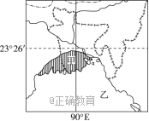
21．甲区域是世界主要农业区，该地( )
A．盛产小麦，商品率高 B．农业类型属资金、技术密集型
C．地广人稀，农业机械化水平高 D．洪涝灾害频繁，制约了农业的发展
22．乙海域( )
A．石油资源丰富
B．分布有世界性的大渔场
D．沿岸多世界著名港口，海运繁忙
读“沿78°E某地地形剖面图”，回答23--24题。
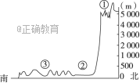
23．图中①②③所表示的地形区正确的是 ( )
A．①—青藏高原 ②—印度河平原 ③—德干高原
B．①—喜马拉雅山 ②—恒河平原 ③—德干高原
C．①—喜马拉雅山 ②—印度河平原 ③—德干高原
D．①—伊朗高原 ②—恒河平原 ③—德干高原
24．有关③地的叙述正确的是( )
A ．地表起伏和缓，土壤肥沃 B．崎岖不平，多喀斯特地貌
C．热带雨林广布 D．畜牧业发达的地区
读印度半岛东西向自然带剖面图，完成25题。
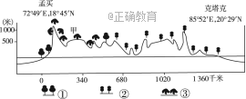
25．据图分析甲地自然带形成的原因为( )
A．处于东北信风迎风坡，降水多
B．位于西高止山东侧，是西南季风的背风坡，降水较少
C．受西风和副高交替控制的影响，降水较少
D．受赤道低气压带和信风带交替控制，降水较多
读中亚地区略图，回答26～28题。
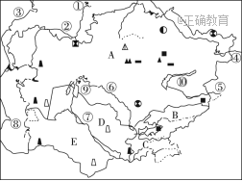
26．图中代号所示地理名称正确的是( )
①乌拉尔山 ③伏尔加河 ④勒拿河 ⑥阿姆河 ⑧里海 ⑩咸海
A．①③⑧ B．①③⑥⑧
27．下列关于中亚各国的说法，正确的是( )
A．A国地势北高南低，沙漠广布，热量充足
B．D国盛产棉花，有“白金之国”的美誉
C．B国灌溉农业发达，是中亚主要水稻生产国
D．E国的名称为乌兹别克斯坦
28．下列有关中亚自然环境的叙述，正确的是 ( )
A．地形以平原丘陵为主，地势东南高西北低
B．地处西风带，深受湿润的西风影响，气候温湿
C．植被以温带落叶阔叶林为主
D．境内全为内流河、内流湖
那是一片神奇的土地，民族风情浓郁，自然资源诱人，冒险家、商贾纷至沓来……据图文资料，完成29--30题。
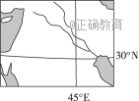
29．这里的城市多沿河而居，街道上可见的景观有( )
A．圆形穹顶的东正教堂 B．艳丽轻柔的纱丽服饰
C．圆顶尖塔的大清真寺 D．热情奔放的土风歌舞
30．对该地区的经济发展具有十分重要作用的自然资源是( )
A．油气资源 B．水能资源 C．森林资源 D．水产资源
读中东卡塔尔位置图，回答31～32题。
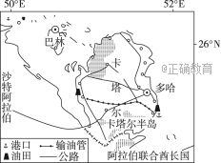
31．卡塔尔气候干旱，年降水量不足150毫米，主要原因是 ( )
A．受来自阿拉伯半岛的盛行西风影响，空气干燥
B．沿岸高山环绕，湿润气流难以进入内陆
C．近岸海域水温较低，海水蒸发量较小
D．常年受副热带高气压带控制，盛行下沉气流
32.20世纪90年代中期，卡塔尔人口约为54万，而现在的人口近80万，十几年间增加的人口约为90年代人口的一半。造成卡塔尔人口短期内大幅度增长的主要原因是( )
A．社会医疗水平的不断提高 B．大量外籍人口的迁入
C．人口自然增长率明显提高 D．城市化发展迅速
读图，回答33～34题。
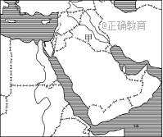
33．关于图示地区的叙述，正确的是 ( )
A．濒临黑海、地中海、红海、阿拉伯海、里海
B．两河流域是指阿姆河和锡尔河流域
C．地形以平原为主 D．国家都属于阿拉伯国家
34．从甲运输石油到意大利，走水路依次要经过( )
A．土耳其海峡、曼德海峡、红海 B．霍尔木兹海峡、土耳其海峡、苏伊士运河
C．霍尔木兹海峡、曼德海峡、苏伊士运河 D．波斯湾、马六甲海峡、曼德海峡
读某区域示意图，完成35～36题。
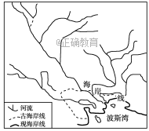
35．图中海岸线发生变化的主要原因是( )
A．地壳的下降运动 B．全球气候变暖 C．河流泥沙沉积 D．海水的侵蚀
36．图示区域水资源严重短缺，下列解决措施最有可能导致海岸线退缩的是( )
A．大量修建水库 B．大规模淡化海水
C．大量开采地下水 D．大规模人工降雨
下图是非洲赞比西河流域水系分布示意图。读图，回答37～38题。
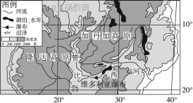
37．赞比西河在维多利亚瀑布以上的河段为河流上游，该河段( )
A．干流流速缓慢 B．峡谷险滩广布
C．支流短小急促 D．补给以冰雪融水为主
38．图中20°纬线大陆东西两岸景观差异显著，其主要影响因素是( )
A．太阳辐射 B．洋流性质 C．距海远近 D．地形差异
下面图一示意世界某区域，图中甲城市的气候资料如图二所示。读图，回答39～41题。
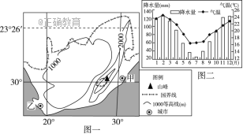
39．关于甲城市气候特点及其成因的叙述，正确的是 ( )
A．气温年较差小，纬度低且受暖流影响
B．夏季降水稀少，受副高和西风控制
C．冬季降水丰沛，受信风和地形的影响
D．气温年较差大，受海陆热力性质差异影响
40．与甲城市所在地区相比，乙城市所在地区( )
A．水热配置条件好，有利于农作物的生长
B．副热带高气压带南移该地，1月降水较少
C．受副热带高气压带影响，7月气温较高
D．受到东南信风影响，港口附近风浪较大
41．对图示区域的叙述正确的是 ( )
A．如有河流发育，流向为自西向东
B．农业地域类型为大牧场放牧业
C．地形以山地和平原为主
D．造成乙城市气候类型分布最高纬度较低的主要因素是海陆分布
如图是世界某地区图。读下图，回答42—43题。
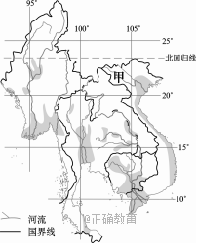
42．图中阴影部分表示该地区某种农产品的主要产区，该农产品为( )
A．茶叶 B．玉米 C．稻米 D．天然橡胶
43．下列产业部门中，目前最适宜由中国向图中甲国转移的是( )
A．汽车制造 B．精钢锻造
C．软件开发 D．家具制造
读印度示意图，分析回答44—46题。
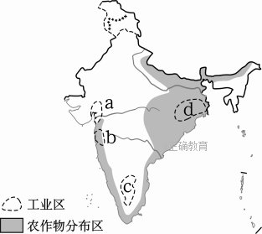
44．班加罗尔是印度重要的工业中心之一，其主要的工业类型和分布组合正确的是( )
A．劳动力指向型工业—c B．原料指向型工业—b
C．市场指向型工业—c D．动力指向型工业—b
45．由孟买直线到加尔各答，其年降水量的变化是( )
A．逐渐减少 B．先逐渐减少，后逐渐增加
C．逐渐增加 D．先逐渐增加，后逐渐减少
46．图示农作物分布区的农作物是( )
A．小麦 B．棉花 C．黄麻 D．水稻
读下图，回答47—48题。
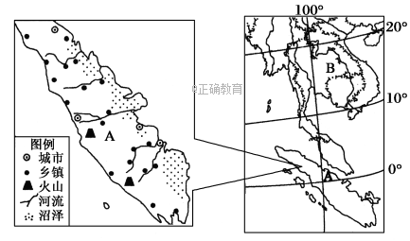
47．对图中A岛聚落分布影响最强的因素是( )
A．地形 B．河流 C．气候 D．交通
48．正确表述A、B两地农业生产特点的叙述是( )
A．大规模经营，机械化水平高
B．精耕细作，单产高但商品率低
C．面向城市市场的商品型农业
D．经济收入稳定，生态效益高
读某岛国示意图，回答49—50题。
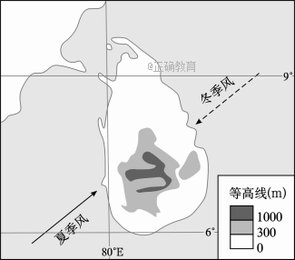
49．有关该国的说法正确的是( )
A．南北长约200千米，东西宽约400千米
B．位于我国的东南，澳大利亚的西北
C．冬季商贸船队可借助洋流更快地驶往红海
D．位于板块边界，受地震、海啸影响大
50．该国东侧冬季降水较多的原因是( )
A．西南风影响，降水较多
B．地中海气候区，冬季降水多
C．气流受地形抬升，形成地形雨
D．赤道低压控制，形成对流雨
中东地区不仅地理位置十分特殊，被称为“三洲五海”之地，而且还是世界上石油储量最大的地区。读中东地区图，完成51—52题。
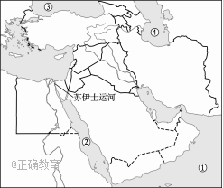
51．该地区地处“三洲五海之地”，其中“五海”中不是真正的海的是( )
A．① B．②
C．③ D．④
52．该地区大多数居民信仰的宗教是( )
A．基督教 B．伊斯兰教
C．佛教 D．犹太教
读下图，回答53题。
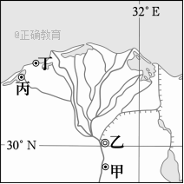
53．图示地区在世界占重要地位的农产品是( )
A．咖啡 B．茶叶 C．黄麻 D．棉花
读“非洲轮廓图和剖面图”，回答54—55题。
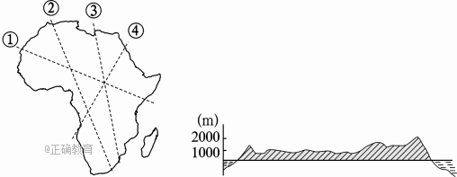
54．图示剖面是沿哪条线所作的剖面( )
A．① B．②
C．③ D．④
55．沿③线自北向南，依次经过的地形区是( )
A．地中海沿海平原、撒哈拉沙漠、东非高原、东非裂谷地带
B．地中海沿岸山脉、东非高原、东非裂谷地带、撒哈拉沙漠
C．德拉肯斯山脉、刚果盆地、东非高原
D．尼罗河冲积平原、撒哈拉沙漠、刚果盆地、东非高原、东非裂谷地带
下图为东非高原基塔莱和多多马的降水资料及两地之间游牧路线示意图。读图，回答56—57题。
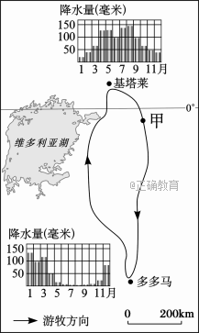
56．该游牧活动( )
A．需要穿越热带雨林 B．随着雨季南北移动
C．向南可至南回归线 D．易受飓风灾害侵扰
57．游牧至甲地的时间最可能是( )
A．1月 B．4月
C．7月 D．10月
读某大洲地形剖面图，回答58—60题。
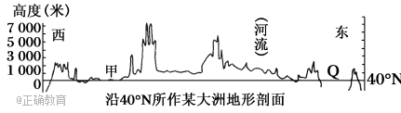
59．图示大洲基本的地形特征是( )
A．以平原为主，海拔低，地势低平
B．高原、山地面积广大，地势中部高、四周低
C．自西向东，山地、平原、高原相间分布
D．高原、山地面积广大，平均海拔居各大洲之首
59．关于甲地的分析，正确的是( )
A．地壳活跃，多火山、地震
B．外力作用以流水侵蚀、沉积为主
C．降水量大，地表径流丰富
D．自然景观以草原、荒漠为主
60．关于Q海域及其沿岸地区的分析，正确的是( )
A．西海岸为温带季风气候，东海岸为温带海洋性气候
B．冬季东海岸降水较西海岸丰富
C．海域内降水丰富，但蒸发量更大，盐度较高
D．流入该海域的河流多源远流长
二、非选择题(共40分)
61．(14分)读下图，完成下列问题。
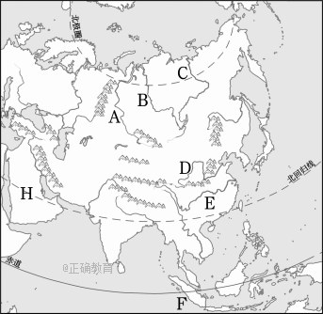
(1)图中F岛多地震的原因是____________________。(2分)
(2)小明通过读图，判断出亚洲的地势特点是中间高四周低。他判断的依据可能是__________________________。(2分)
(3)图中A、B、C、D、E五条河流中，不会出现凌汛的是________；A河流量丰富，但航运价值不大，其自然原因是__________。(4分)
(4)H半岛是________，水资源严重匮乏。新加坡的年降水量不算少，但也成为世界上缺水的国家。他们缺水的主要原因有何不同？(6分)
①H半岛_____________________________________________；
②新加坡_____________________________________________。
62．(10分)读下列图文材料，回答问题。
材料一：位于西亚地区的沙特阿拉伯在参加2010年5月～10月上海世博会时的展馆(见图1)定名为“阿拉伯之城”，主题为“生命的活力”，其灵感来自于沙漠中的绿洲，主体建筑像一艘高悬于空中的大船，展馆着重展示在没有常年有水的河流和湖泊的严酷自然环境下，如何创建美丽的城市、营造美好的生活。
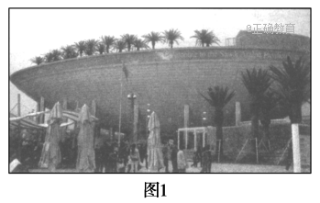
材料二：图2是“沙特阿拉伯及其周边地区的示意图”。
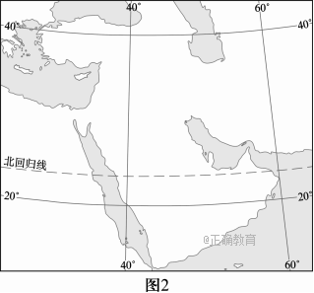
(1)根据板块构造学说，沙特阿拉伯位于________板块；一百万年后，红海面积将比现在________。(4分)
(2)“能源之城”是沙特馆展示的特色之一，这里的“能源”是指________。世博会开幕时，一艘满载该种能源的轮船从波斯湾沿岸出发驶往上海，途经阿拉伯海时将________(顺，逆)水航行。(4分)
(3)为什么沙特阿拉伯没有常年有水的河流和湖泊？(2分)
63．(16分)读“尼日利亚位置示意图”，回答下列问题：(20分)
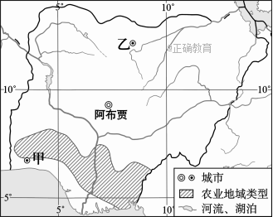
(1)简述尼日利亚的地势特征和判断理由。(4分)
(2)判断甲地的气候类型并分析该气候的成因。(6分)
(3)说出图中阴影地区的农业地域类型和形成原因。(6分)

答案
1、D2、B3、D4、D5、C6、D7、B8、B9、B10、C11、C12、D13、D14、C15、D16、C17、D18、C19、C20、A21、D22、C23、B24、A25、B26、A27、B28、A29、C30、A31、D32、B33、A34、B35、C36、A37、A38、B39、A40、B41、D42、C43、D44、C45、B46、D47、B48、B49、C50、C51、D52、B53、D54、B55、A56、B57、D58、B59、D60、B
- 地处板块边界，地壳运动活跃
河流从中间流向四周
E 纬度高，结冰期长
阿拉伯半岛
H半岛为热带沙漠气候，降水少
新加坡陆地面积狭小，没有河流，人口稠密
- 印度洋、扩大
石油、顺
热带沙漠气候降水少、蒸发强
- 地势北高南低，理由是河流由北向南流。
热带雨林气候，常年受赤道低压控制，盛行上升气流，多对流雨，沿岸暖流的影响
热带种植园农业，地形平坦，气候湿热，长期的殖民统治

